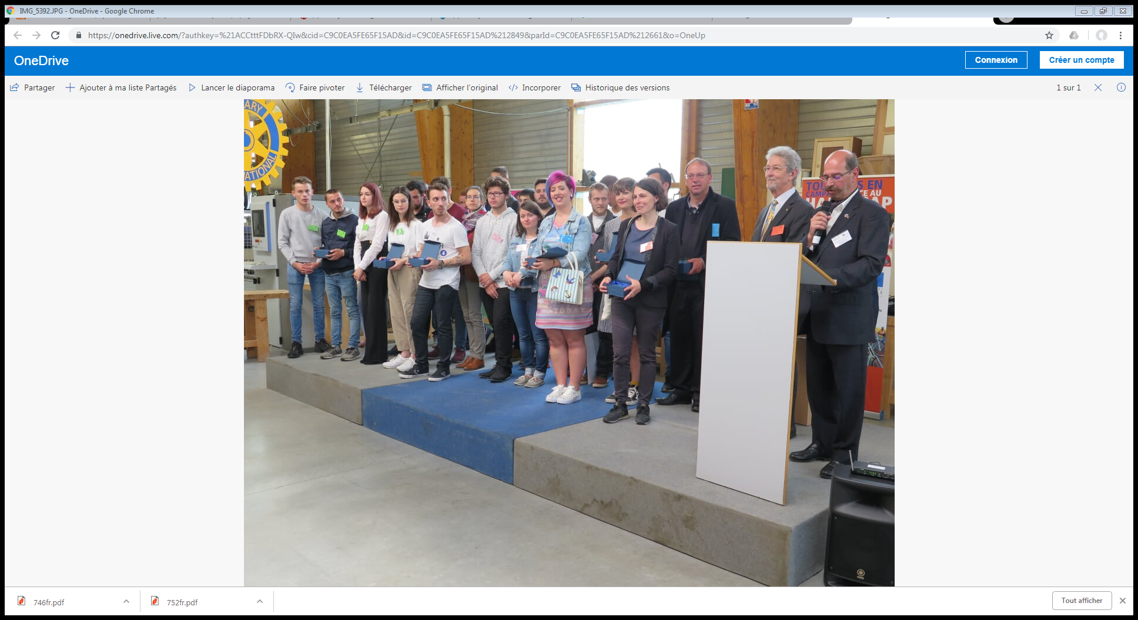

PRIX DES JEUNES ENTREPRISES

20221

**Samedi 21 mai 2022**

**à CHOLET**

**Finale du District 1510**

**Correspondant aux départements de :**

**Loire Atlantique – Maine et Loire – Sarthe – Deux Sèvres - Vendée**

**Chaque année, le ROTARY organise**

**le Prix des Jeunes Entreprises du district**

**Le concours est ouvert à toute personne sans distinction d’âge, ayant créée ou repris une entreprise commerciale, artisanale, industrielle ou de service depuis moins de trois ans.**

**Le ou les candidats devront présenter un dossier montrant les spécificités de leur entreprise, leur parcours et leur motivation.**

**Un budget prévisionnel complet et les résultats déjà obtenus sont à joindre.**

**Une sélection des candidats se déroulera au niveau du Rotary club local, les entreprises retenues seront présentées à la finale du district.**

**La proclamation des résultats se fera le jour du concours et les prix seront remis ultérieurement aux lauréats par le Rotary club parrain.**

Inscription avant le 23 avril 2022



Pour tous renseignements

06 12-99-04-28

resp.actionpro@rotary1510.org